Piątek 16.04.2021 r.
Temat dnia: Gwiazdy na niebie

- Rozmowa na temat kosmosu.
• Oglądanie zdjęć przedstawiających teleskopy kosmiczne. Wyjaśnianie ich zastosowania.

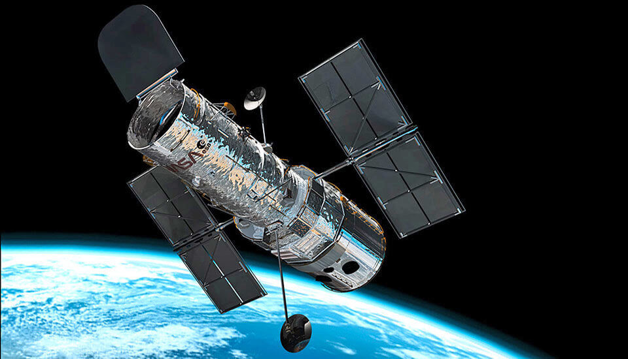

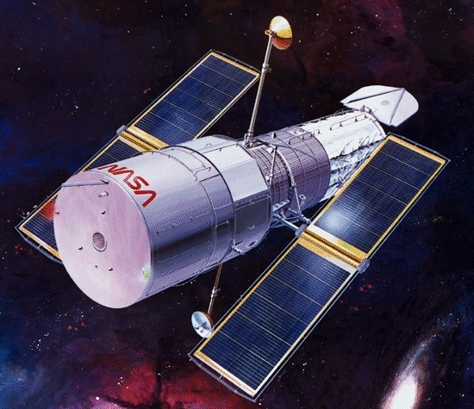

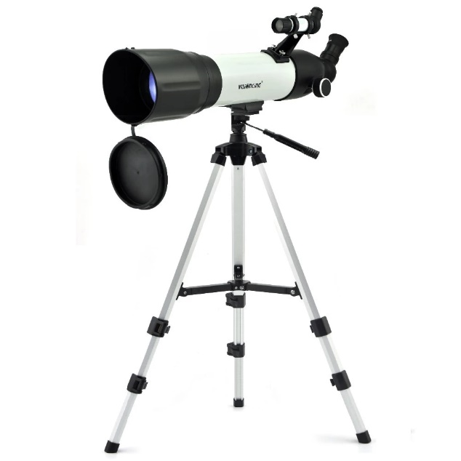
• Wypowiadanie się na temat życia w kosmosie.
− Czy w kosmosie mogą żyć istoty rozumne?
− Czy muszą być podobne do nas?
− Czy nauka potwierdza istnienie innych istot w kosmosie?
• Pokaz zdjęć przedstawiających wybrane gwiazdozbiory. Rodzic wyjaśnia dziecku, że na niebie gwiazdy tworzą wzory, zwane gwiazdozbiorami, które mają swoje nazwy. Prezentujemy dzieciom wybrane gwiazdozbiory, np.: Wielki Wóz, Mały Wóz, Panna, Bliźnięta, Lew.

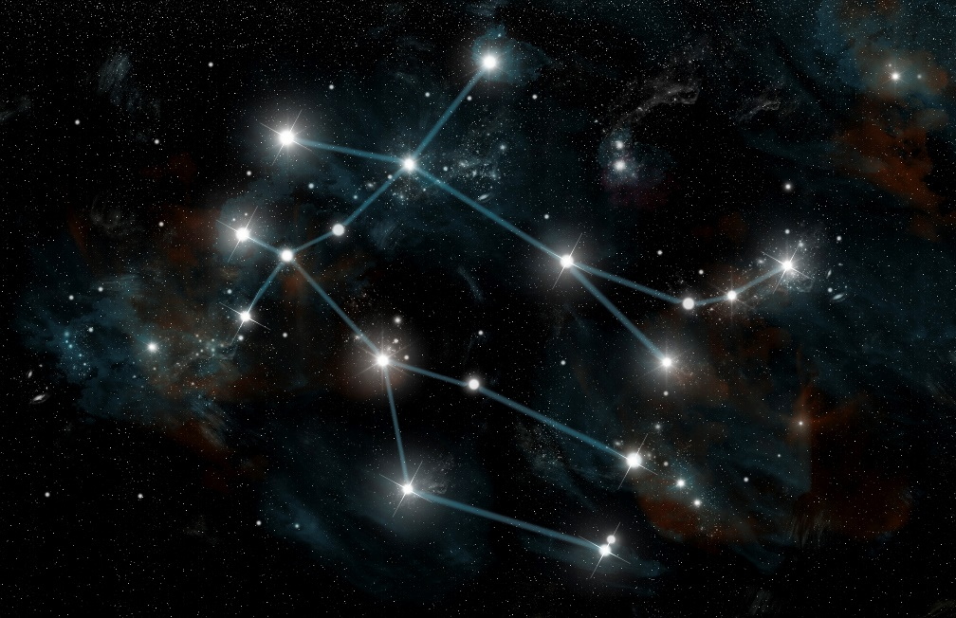 Gwiazdozbiór Bliźniąt

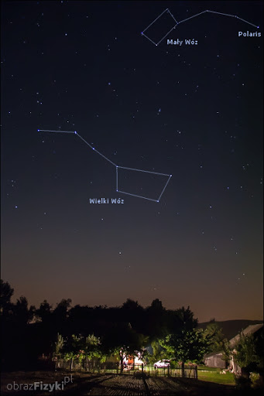

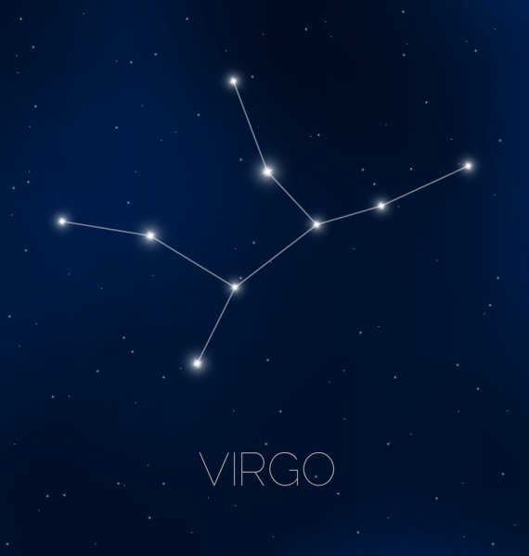 Gwiazdozbiór Panny

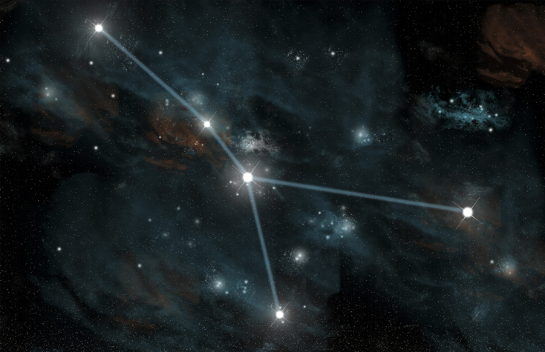 Gwiazdozbiór Raka

- Ćwiczenie „Porządkujemy”.
Potrzebujemy papierowe gwiazdki o różnych kształtach: duże i małe, w pięciu kolorach: srebrne, złote, żółte, niebieskie i białe, po kilka każdego rodzaju. Zadaniem dziecka
jest segregowanie gwiazdek ze względu na jedną cechę: kształt, wielkość lub kolor.
• Porównywanie liczby gwiazdek poprzez liczenie; określanie, których jest mniej, których
więcej, a których – tyle samo. (Dziecko może segregować gwiazdki ze względu na dwie cechy, np.: kształt i kolor, wielkość i kolor, kształt i wielkość).
• Układanie gwiazdek w pasach, zgodnie z opisem słownym rodzica.
Rodzic podaje, w jakiej kolejności należy ułożyć gwiazdki, np.: srebrna mała, złota duża, złota duża, srebrna mała, żółta duża...
• Układanie przez dziecko gwiazdek zgodnie z kodem obrazkowym, w postaci małych kółek
i dużych kółek w kolorach gwiazdek.
Dziecko otrzymuje kolorowe gwiazdki, czysty kartonowy pasek, na którym przykleja ułożone gwiazdki zgodnie z wybranym przez siebie kodem. Kółka na kodzie odpowiadają kolorom gwiazdek i ich wielkości, np. kod – duże kółko niebieskie, małe czerwone, małe zielone, duże żółte odpowiada takiemu ułożeniu gwiazdek: duża gwiazdka niebieska, mała czerwona, mała zielona, duża żółta.

- Ćwiczenia sprawnościowe „Zabawy kosmonautów” (podkreślanie znaczenia sprawności fizycznej kosmonautów przygotowujących się do lotów w przestrzeń kosmiczną).
Potrzebujemy nagranie muzyki marszowej, np.
https://www.youtube.com/watch?v=333TcAnvpI8

Dziecko maszeruje przy dźwiękach muzyki marszowej. Podczas kolejnych przerw
w muzyce wykonują polecenia rodzica, np.:
− Stań na jednej nodze.
− Leż na plecach, złączone nogi unoś ku górze.
− Podskakuj obunóż w miejscu.
− Przeskakuj z nogi na nogę.
− Naprzemiennie dotykaj łokciem przeciwległego kolana.
− Przełóż rękę pod kolanem i złap się za nos.

- Wykonanie rakiety.
Wyprawka, karta 17, nożyczki, klej, granatowy karton (z zestawu), żółte gwiazdki i księżyc
z papieru samoprzylepnego (z zestawu).
• Wycinanie z karty obrazka rakiety. Zaginanie go wzdłuż linii przerywanych.
• Składanie na pół kartonu. Rozkładanie go. Układanie na środku wyciętej rakiety. Przyklejanie do każdej połowy kartonu jednego skrzydła rakiety tak, żeby jej kadłub wystawał nad karton.
• Naklejanie dookoła rakiety złotych gwiazdek i księżyca.

- Ćwiczenia.
Zachęcamy do ćwiczeń na platformie genialy.ly
Można tu znaleźć ciekawe zagadki, gry i filmiki dotyczące kosmosu

https://view.genial.ly/5f9e7b3e4a95b80d82de71a9/interactive-content-kosmos

https://view.genial.ly/5ec2cce1c43c000d3ff8dfbd/game-podroz-w-kosmos

Beata Tarnowska,
Edyta Golik

